ИИН 951203450105
Ватсап телефоны 87761620343

МАЖИТОВА Сымбат Амангелдіқызы,
Смағұл Сәдуақасұлы атындағы №78 мектеп-гимназиясының қазақ тілі мен әдебиеті пәні мұғалімі.
Астана қаласы

ТЕМІРХАН МЕДЕТБЕК «ТӘУЕЛСІЗБІН» ӨЛЕҢІНІҢ КӨРКЕМДІК ЕРЕКШЕЛІГІ

Оқу бағдарламасына сәйкес оқыту мақсаттары | 7.2.3.1 Шығармадағы көркемдегіш құралдардың (символ, синекдоха, қайталау түрлері: эпифора, анафора, аллитерация, ассонанс, риторикалық сұрақ) қолданысын талдау.
Сабақтың мақсаты | Темірхан Медетбек «Тәуелсізбін» өлеңін оқу арқылы символ, синекдоха, қайталау түрлері: эпифора, анафора, аллитерация, ассонанс, риторикалық сұрақты анықтап, қолданысын талдайды.

Сабақтың кезеңі/уақыты | Педагогтің әрекеті | Оқушының әрекеті | Бағалау | Ресурстар
Сабақтың басы  2 минут | Ұйымдастыру кезеңі  Оқушылармен сәлемдесу, түгендеу. Flippity.net арқылы топқа бөлу.  1-топ «Ту»  2-топ «Елтаңба»  3-топ «Әнұран»  4-топ «Астана»
5 минут | Үй тапсырмасы  Тәуелсіз Отанымыздың тарихын өткен шақта, осы шақта баяндаңдар.  Қызығушылықты ояту  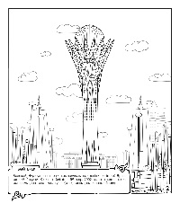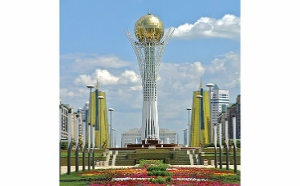  Жетекші сұрақ.  -Екі суреттің айырмашылығы неде?  -Екінші суретке сән беріп тұрған не? | Отанымыздың тарихын өткен шақта, осы шақта баяндап жазады. Жетекші сұраққа жауап беру арқылы жаңа сабақтың тақырыбын ашады. | Дескриптор:  -Тәуелсіз Отанымыздың тарихын өткен шақта, осы шақта баяндайды; 1б.  -Сөйлемдерді жүйелі құрайды; 1б. | 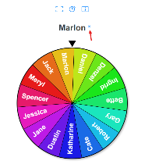
Сабақтың ортасы  10 минут  15 минут  Сабақтың соңы  8 минут | Топтық жұмыс  1-топ «Ту»  Өлеңнен үзінді  Аллитерация  Эпитет  2-топ «Елтаңба»  Өлеңнен үзінді  Ассонанс  Эпифора  3-топ «Әнұран»  Өлеңнен үзінді  Анафора  Символ  4-топ «Астана»  Өлеңнен үзінді  Риторикалық сұрақ  Теңеу  Жұптық жұмыс  Көркемдегіш құралдарды қатыстырып, «Тәуелсіздік» туралы бір шумақ өлең шығарыңыз.  Жеке жұмыс  «Тәуелсіздік тұғыры биік болсын!» тақырыбында ой толғау жазу керектігін айтады. | Әр топ «Тәуелсізбін» өлеңін оқу арқылы символ, синекдоха, қайталау түрлері: эпифора, анафора, аллитерация, ассонанс, риторикалық сұрақты анықтап, қолданысын талдайды.  Көркемдегіш құралдарды пайдаланып, өлең шығарады.  Берілген тақырыпта өз ойларын жазады. | Дескриптор:  -көркемдегіш құралын анықтайды;  2 б.  -қолданысын талдайды;1 б.  Дескриптор:  -көркемдегіш құралдарды пайдаланады;  1б.  -тақырыпты ашады;1 б.  Дескриптор:  -сөйлемдерді жүйелі құрайды; 1 б.  -сөйлемдер арасында байланыс жасайды; 1 б.  -тақырыпты ашады; 1 б. | Оқулық «Арман-ПВ» баспасы, 2017 ж.  Плакат, маркер.  Дәптер, қалам
5 минут  Үй тапсырмасы | Кері байланыс  «ҚҚҚ» әдісі  Padlet тақтасына сабақта  Қызық …  Қиын ...  Құнды... болған тұстарын жазу ұсынылады.  129-бет, диалог құру тапсырмасы.  Оқушылардың өзін-өзі бағалауын ескере отырып, бағалап, оқушыларға балл қояды. | Оқушылар сабаққа кері байланыс жасайды. Сабақта қызық,құнды,  қиын болған тұстарын жазып, ой бөліседі. |  | Интербелсенді тақта, ұялы телефон  

